ประกาศความร่วมมือครั้งใหม่ระหว่าง VNU ASIA PACIFIC และ PT GLOBAL PERMATA PERKASA
จัดงาน AQUATICA ASIA พร้อมกับงาน ILDEX INDONESIA 2021

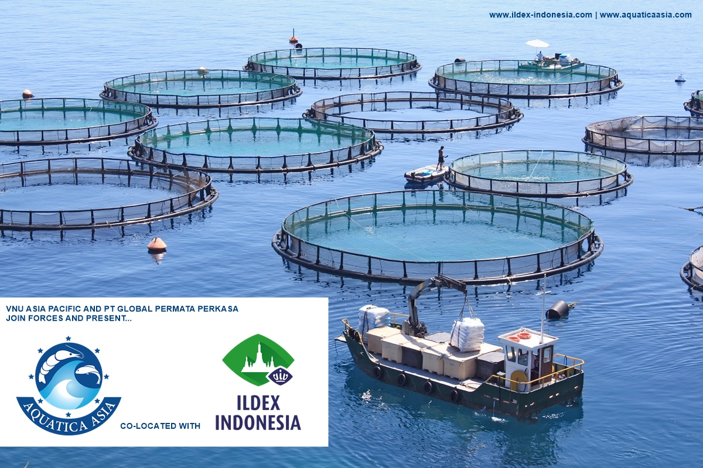
กรุงเทพฯ – จาการ์ตา (13 สิงหาคม 2563) – จากประสบการณ์กว่า 10 ปีที่ VNU Asia Pacific (VNU) จัดงานแสดงสินค้าเพื่อเป็นเวทีเจรจาธุรกิจสำหรับอุตสาหกรรมปศุสัตว์และสัตว์น้ำในประเทศอินโดนีเซีย หรืองาน ILDEX Indonesia (อิลเด็กซ์ อินโดนีเซีย) ร่วมกับ PT Permata Kreasi Media ( PKM) นำมาสู่การต่อยอดความร่วมมือครั้งใหม่กับบริษัทในเครือ PKM ภายใต้ชื่อ PT Global Permata Perkasa (GPP) ซึ่งเป็นผู้พัฒนาและจัดงาน Aquatica Asia งานแสดงสินค้าสำหรับอุตสาหกรรมสัตว์น้ำครบวงจรสำหรับตลาดอินโดนีเซีย

งาน Aquatica Asia เป็นงานที่สร้างขึ้นโดยมุ่งมั่นที่จะสร้างความแข็งแกร่งให้กับอุตสาหกรรมการเพาะเลี้ยงสัตว์น้ำทุกประเภทซึ่งได้รับความสนใจอย่างมากจากผู้ผลิตและผู้ซื้อในตลาดท้องถิ่น โดยกำหนดจัดงานทุกปี ทั้งนี้จะเริ่มการจัดงานพร้อมกับ ILDEX Indonesia ตั้งแต่ 15-17 กันยายน พ.ศ. 2564 ณ Indonesia Convention Exhibition (ICE) ณ กรุงจาการ์ตา ประเทศอินโดนีเซีย และจะจัดงานร่วมกับงานจากภาครัฐท้องถิ่นในปีถัดมา

โอกาสทางธุรกิจสำหรับอุตสาหกรรมสัตว์น้ำ
งาน Aquatica Asia มีกลยุทธ์ที่จะพัฒนาเวทีเจรจาธุรกิจสำหรับอุตสาหกรรมการผลิตสัตว์น้ำภายในประเทศอินโดนีเซีย หลายปีที่ผ่านมา ผู้จัดพยายามอย่างยิ่งในการรวบรวมประเภทของธุรกิจต่างๆ เข้าด้วยกันซึ่งพบว่ามีบางส่วนที่สอดคล้องกับประเภทธุรกิจภายในงาน ILDEX Indonesia อย่างไรก็ตามการผสานความร่วมมือจัดงานพร้อมกันทำให้งานแสดงสินค้าครั้งนี้ทวีความน่าสนใจและเพิ่มไฮไลท์ใหม่ๆ ให้กับงานนิทรรศการเพื่อตอบสนองความต้องการของผู้เข้าร่วมงานได้อย่างมืออาชีพ
“ในปี พ.ศ. 2563 กรมพัฒนากิจการทางทะเลและสัตว์น้ำ ประจำประเทศอินโดนีเซีย ก้าวสู่อันดับ 1 ใน 3 ของธุรกิจหลักของประเทศที่มีส่วนสำคัญในการพัฒนาเศรษฐกิจแห่งชาติ พร้อมด้วยความพยายามของกระทรวงกิจการทางทะเลและการประมงของอินโดนีเซียร่วมกันผลักดันให้เกิดการพัฒนาอย่างเป็นรูปธรรม มีการทำงานอย่างเป็นขั้นตอนในปรับปรุงสินค้า การพัฒนาการส่งออก และขยายตลาดท้องถิ่น อาทิ การผลิต กุ้ง สาหร่าย ปลาดุก ปลาเก๋า ฯลฯ การความพยายามดังกล่าวจึงมาสู่การหารือกับผู้จัดงานอย่าง GPP และริเริ่มงาน Aquatica Asia เป็นครั้งแรก เมื่อปีพ.ศ. 2561 พร้อมกับบรรดาผู้ประกอบการในอุตสาหกรรมโดยจัดงานควบคู่ไปกับงาน Indo Aqua ภายใต้การสนับสนุนจากกระทรวงกิจการทางทะเลและการประมงแห่งสาธารณรัฐอินโดนีเซีย นำโดยอธิบดีกรมเพาะเลี้ยงสัตว์น้ำ” ปนัดดา ก๋งม้า ผู้อำนวยการสายงานธุรกิจเกษตร-ปศุสัตว์ และฝ่ายปฏิบัติการ บริษัท วีเอ็นยู เอเชีย แปซิฟิค กล่าว
“ VNU Asia Pacific มองเห็นถึงคุณค่าของการพัฒนาอุตสาหกรรมเกษตรและปศุ-สัตว์ มีการรวมรวมข้อมูลเชิงลึกของห่วงโซ่อาหารครบวงจรผ่านประสบการณ์การจัดงานในอุตสาหกรรมนี้มากมาย นับเป็นโอกาสอันดีที่ผู้จัดงานทั้งสองจะได้รวมตัวกันเพื่อพัฒนาการจัดงานในตลาดนี้ให้โดดเด่นในภูมิภาคต่อไป” กล่าวโดย Mr. Ir. Ruri Sarasono, MBA. กรรมการบริหาร บริษัท PT Global Permata Perkasa

ครอบคลุมห่วงโซ่อาหารของตลาดปศุสัตว์และสัตว์น้ำ
เพื่อเพิ่มผลตอบแทนการลงทุนให้กับลูกค้าสูงสุด ILDEX Indonesia และ Aquatica Asia ผนึกกำลังกันนำเสนอเวทีเจรจาธุรกิจที่สมบูรณ์ที่สุดสำหรับห่วงโซ่อาหารนี้ มีการนำเสนอเกี่ยวกับเทคโนโลยีการพัฒนาปรับปรุงพันธุ์สัตว์ สุขภาพสัตว์ ฟาร์มเลี้ยงสัตว์ อุปกรณ์ภายในฟาร์ม การแปรรูปเมล็ดพันธุ์และวัตถุดิบที่เป็นส่วนผสมในอาหารสัตว์และสารปรุงแต่ง การแปรรูปเนื้อปลา การปรุงรส การบรรจุหีบห่อ ระบบทำความเย็นและห้องปฏิบัติการ การให้บริการด้านการขนส่งสินค้า การบำบัดน้ำเสียในฟาร์ม การฟักไข่ ทั้งในธุรกิจปศุสัตว์และสัตว์น้ำ เป็นต้น

การจัดงานครอบคลุมพื้นที่กว่า 10,000 ตารางเมตรของ Indonesia Convention Exhibition (ICE) ณ กรุงจาการ์ตา ตั้งแต่งานเมื่อปีพ.ศ. 2561 งาน ILDEX Indonesia ได้ต้อนรับผู้ซื้อรายสำคัญจากทั่วเอเชียมากกว่า 200 รายที่เป็นผู้ซื้อชั้นแนวหน้าที่ผ่านการเลือกสรรคุณภาพและความต้องการเพื่อจับคู่ธุรกิจภายในงานกับผู้ประกอบการของ ILDEX ผ่านโครงการ Hosted Buyer Program (โปรแกรมสำคับผู้ซื้อรายสำคัญ) ซึ่งในปี พ.ศ. 2564 งาน ILDEX Indonesia และ งาน Aquatica Asia จะจัดงานข้างเคียงกัน โดยกลุ่มผู้ซื้อในครั้งนี้จะมุ่งเน้นไปทั้งภาคปศุสัตว์และสัตว์น้ำ เพื่อให้สอดรับการประเภทของธุรกิจที่เพิ่มมากขึ้น ซึ่งทางผู้จัดได้วางแผนที่จะจัดเตรียมโปรแกรมต้อนรับผู้ซื้อจากทั่วเอเชียพร้อมด้วยสิทธิพิเศษมากมาย

ความสำเร็จที่ผ่านมาของ ILDEX Indonesia 2019
เมื่อปี พ.ศ. 2562 งาน ILDEX Indonesia ประสบความสำเร็จมากเป็นประวัติการณ์ด้วยจำนวนผู้เข้าร่วมงานสูงสุดจากปีอื่นๆ ที่ผ่านมาเนื่องจากปรับเปลี่ยนสถานที่จัดงานมายัง Indonesia Convention Exhibition (ICE) ส่งผลให้งานแสดงสินค้ามีการเติบโตอย่างก้าวกระโดดด้วยจำนวนผู้ประกอบการมากกว่า 250 ราย จาก 25 ประเทศซึ่งมากกว่า 73% เป็นบริษัทจากต่างประเทศทั้งสิ้น ธุรกิจหลักภายในงานมีนำเสนอครอบคลุมธุรกิจสุขภาพสัตว์ การจัดการฟาร์มและอุปกรณ์ต่างๆ อาหารสัตว์ ส่วนผสมอาหารสัตว์ การผสมพันธุ์ การฟักไข่และการเพาะสัตว์ การเชือดและกระบวนการต่างๆ ซึ่งมีผู้ซื้อรายสำคัญกว่า 200 รายและเกิดการจับคู่ธุรกิจมากกว่า 80 ครั้งผ่านทางระบบจับคู่ธุรกิจของงาน ในส่วนของผู้เข้าร่วมงาน ILDEX Indonesia ต้อนรับผู้เข้าร่วมงานมากกว่า 12,000 รายจาก 40 ประเทศ และตลอด 3 วันของการจัดงานยังมีการจัดงานประชุมและสัมมนาวิชาการจากหน่วยงานต่างๆ มากกว่า 48 งานสัมมนา ซึ่งได้รับความสนใจจากผู้เข้าร่วมงานกว่า 2,032 รายที่เข้าร่วม

ภาพลักษณ์ใหม่ของงาน ILDEX Indonesia
ฝ่ายบริหารของ VNU ประกาศการรวมงาน ILDEX เข้าเป็นหนึ่งในงานของ VIV Portfolio เพื่อส่งเสริมและพัฒนาการจัดงานให้เติบโตควบคู่กันไปตามพันธกิจของ VIV ในการเชื่อมโยงและสร้างเครือข่ายของภาคธุรกิจตั้งแต่เมล็ดพันธุ์จนถึงอาหาร ในฐานะที่เป็นส่วนหนึ่งของเครือข่าย VIV งาน ILDEX จะสามารถขยายเครือข่ายของปศุสัตว์และสัตว์น้ำในตลาดอินโดนีเซียและเวียดนามได้อย่างสมบูรณ์ ยิ่งไปกว่านั้นในปีนี้ทาง VIV มีการปรับภาพลักษณ์ใหม่ในตราสัญลักษณ์ประจำของงาน เช่นเดียวกันกับงานในเครือข่าย โดยมีการนำสัญลักษณ์เพชรของ VIV มารวมกับโบราณสถานประจำชาติของอินโดนีเซียอย่างบุโรพุทโธ กลายเป็นตราสัญลักษณ์ใหม่และปรับภาพลักษณ์ของงาน ILDEX Indonesia ใหม่ทั้งหมด งานจะจัดขึ้นระหว่างวันที่ 15-17 กันยายน พ.ศ. 2564 ณ Indonesia Convention Exhibition (ICE) ณ กรุงจาการ์ตา ประเทศอินโดนีเซีย สอบถามข้อมูลเพิ่มเติมที่ www.ildex-indonesia.com | www.aquaticaasia.com | โทร. 02-1116611 หรือ ildex@vnuasiapacific.com

